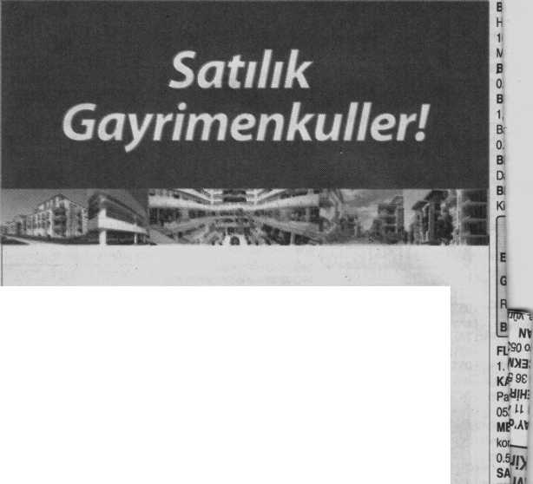Bankamıza ait satılık gayrimenkuller e-ihale yöntemiyle satışa sunulmuştur.
E-ihale tarihleri: 18-26 Haziran 2012
Bank Asya Satılık Gayrimenkul E-ihalesi 18.06.2012 Pazartesi günü saat 09:00'da başlamış olup ihale26.06.2012 Salı günü saat 12:00'ye kadar sürecektir. İhalemiz, tüm halkımıza açık olup katılım için belirtilen tarih ve saat aralığı içinde bankasya.com.tr ana sayfasında yer alan satılık gayrimenkuller linkinden veya https^/bankasya.intengo.com adresinden ulaşabilirsiniz.
* Satılık gayrimenkullerle ilgili ayrıntılı bilgi ile E-lhale Satış Şartnamesi ve E-ihale Prosedürü https-J/bankasya.intengo.com adresinde yer almaktadır.
ÜMRANİYE Armaöanevler’de

